Aufgabensammlung 2: Projekte, Pakete und Entwicklungsobjekte
Inhaltsverzeichnis
Aufgabensammlung 2: Arbeiten mit dem Data Dictionary 1
Voraussetzungen 2
Abgabemodalitäten 2
Ziele dieser Aufgabensammlung 2
Aufgabe 1: Auftrag erstellen 3
Aufgabe 2: Paket erstellen 3
Aufgabe 3: Entwicklungsobjekte im Object Navigator erstellen 3
Aufgabe 4: ABAP-Eigenschaften 3
Aufgabe 5: Hello World 3
Aufgabe 6: Programmierstil 4
Aufgabe 7: Passende Datentypen verwenden 4
Aufgabe 8: Internationalisieren 4

Voraussetzungen
- Laufendes SAP-System (Server und Client).
- Benötigte Transaktionen: SE80 (Object Navigator), SE09 (Transport Organizer) und SE11 (Data Dictionary).
- Konzepte aus Aufgabensammlung 1 verstanden.

Abgabemodalitäten
- Beantworten Sie die Aufgaben der Reihe nach im Dokument mit Screenshots und passenden Beschreibungen.
- Erstellen Sie einen kurzen Videotagebuch-Eintrag (ca. 5min), in dem Sie nachweisen, dass Sie die untenstehenden Ziele erreicht haben. Geben Sie das Dokument und den Link zum Video im moodle-Kurs ab.

Ziele dieser Aufgabensammlung
Studierende können…
…die Bedeutung von Aufträgen und Projekten im SAP-System nachvollziehen und eigene Projekte erstellen.
…verstehen das Konzept der Entwicklungsobjekte (z.B. Pakete) und den Zusammenhang zu Aufträgen.
…die mehrstufige Systemlandschaft eines ERP-Systems und deren Bedeutung beschreiben.
…eigene Entwicklungsobjekte (Pakete) erstellen und diese den geeigneten Aufträgen zuweisen.
…die Eigenschaften der Programmiersprache ABAP nennen und diese mit anderen Programmiersprachen vergleichen.
…die grundlegenden Sprachkonstrukte (Variablen, bedingte Anweisungen, Eingabe, Ausgabe, Kommentare) von ABAP anwenden.
…richtige Typen für einfache Problemstellung suchen und erstellen.
…Programme mit Hilfe von Textsymbolen internationalisieren.

Aufgabe 1: Auftrag erstellen
Erstellen Sie einen neuen Workbench-Auftrag mit der Beschreibung „Nachname_Grundlagenkurs“ mit Hilfe des Transport Organizers (SE09).

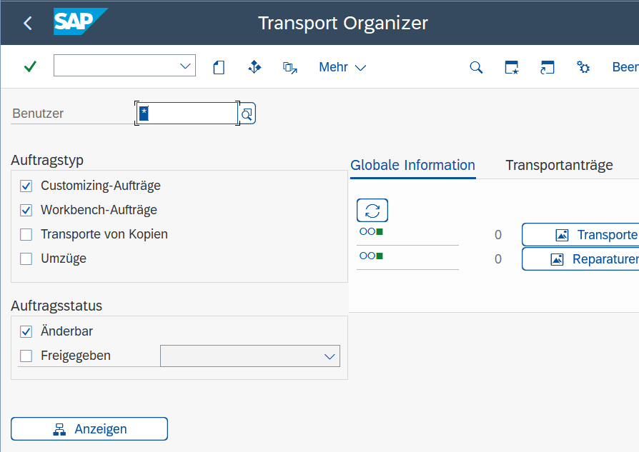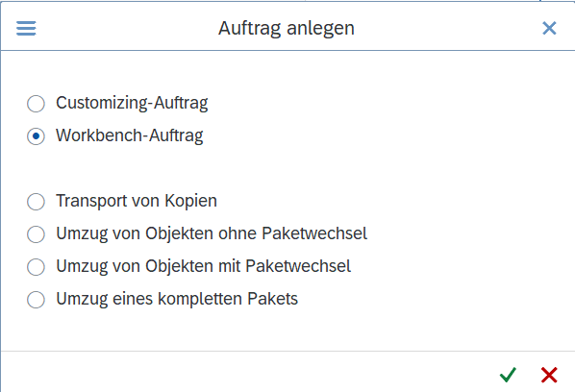
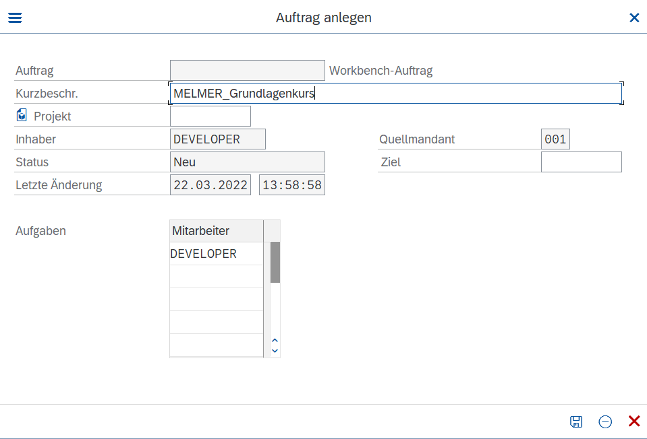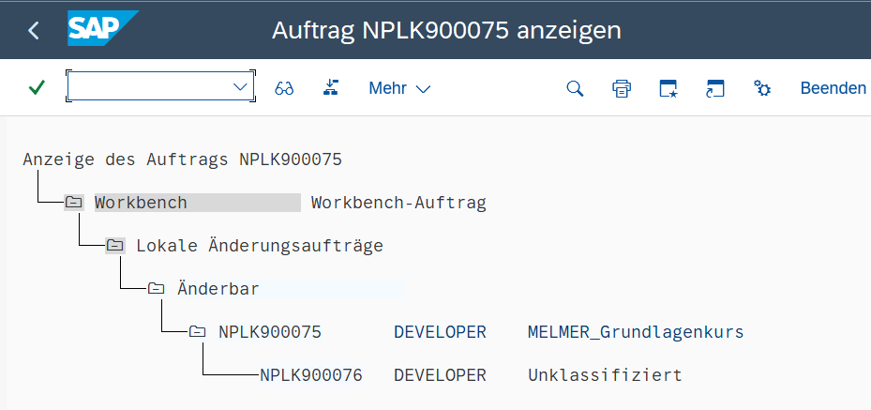

Aufgabe 2: Paket erstellen
Erstellen Sie ein neues Paket mit dem Namen YNachname, in dem alle künftigen Entwicklungsobjekte (Tabellen, Domänen, Datenelemente, Programme) abgelegt werden sollen. Weisen Sie das Paket dem richtigen Auftrag/Projekt zu.

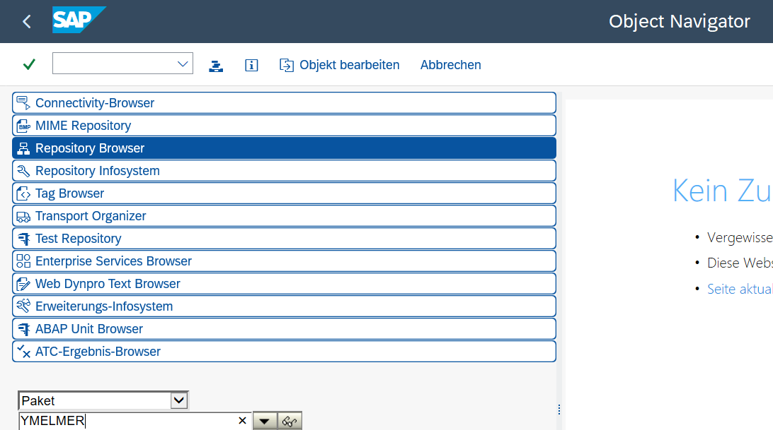
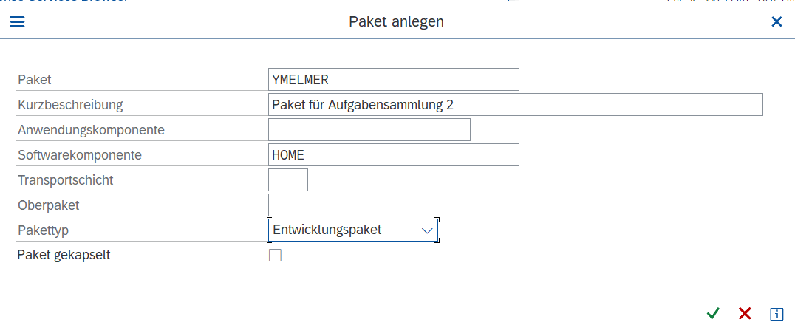
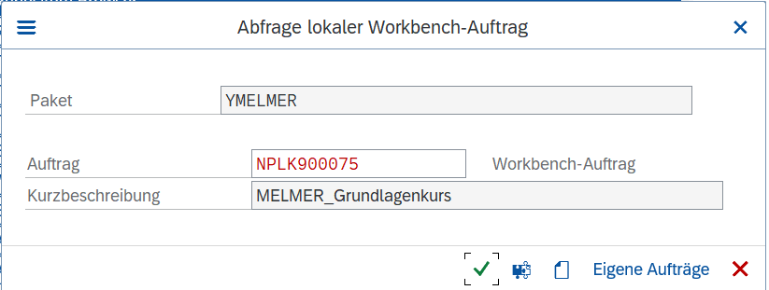
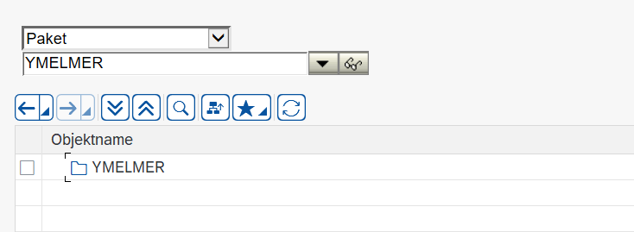

Aufgabe 3: Entwicklungsobjekte im Object Navigator erstellen
Legen Sie im SE80 im richtigen Paket ein neues Programm YNachname_AA2 an. Alle künftigen, weiteren Entwicklungsobjekte sollten ebenfalls diesem Paket zugewiesen werden. Weshalb ist dies wichtig, in Hinblick auf den weiteren Projektverlauf?

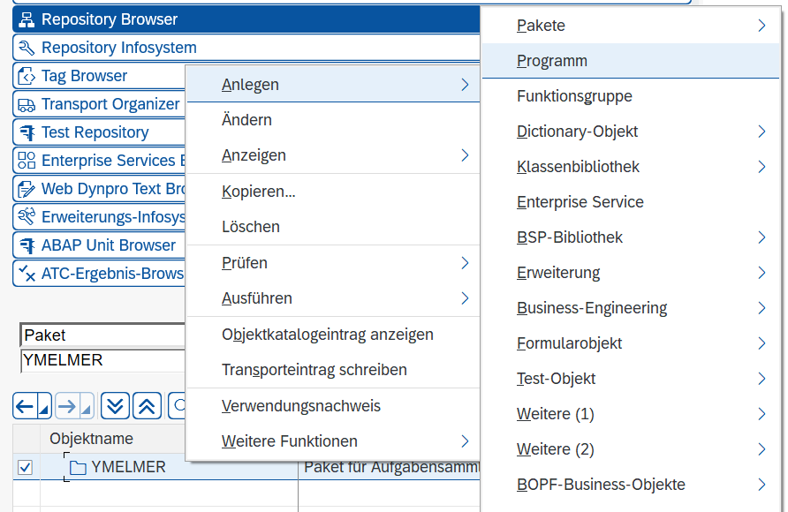
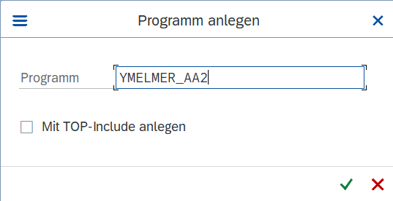
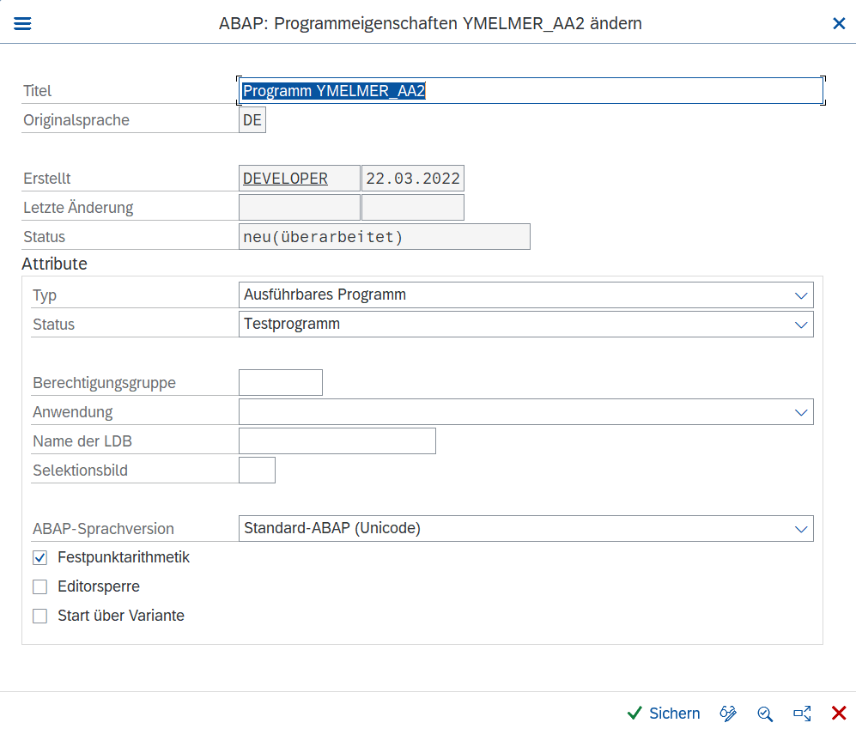
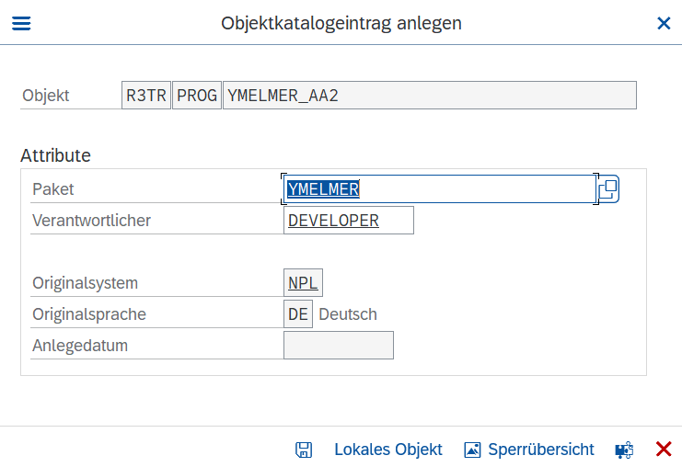 -> Sichern

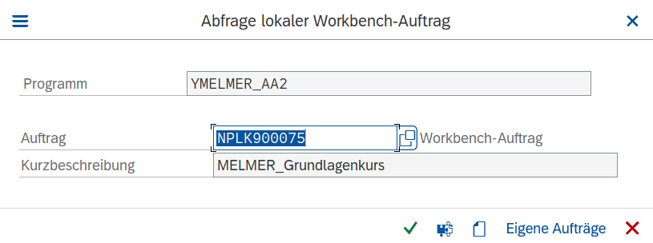
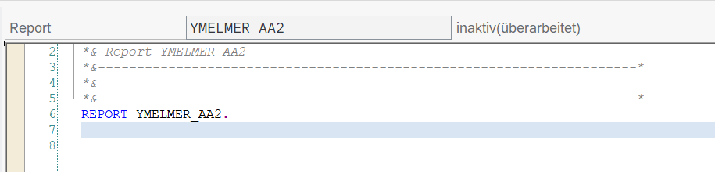

Aufgabe 4: ABAP-Eigenschaften
Was sind aus Ihrer Sicht die wichtigsten Eigenschaften der Programmiersprache ABAP? Vergleichen Sie die Features von ABAP mit anderen bekannten Sprachen.
 | ABAP | JAVA | JavaScript | PHP
Starke Typisierung | ja | ja | dynamisch | seit php7
Objektorientierung | ja | stark | ja | ja
Kompiliert? | ja, in Zwischencode | Ja, in ByteCode | zur Laufzeit | zur Laufzeit
Interpretiert? | ja, durch Laufzeitumgebung | Ja, durch Laufzeitumgebung | Ja, im Webbrowser | Ja, am PC
Abwärtskompatibel? | aufwärtskompatibel | eingeschränkt | bedingt | ja
Blockstruktur | ja | Klammerungen | Klammerungen | Klammerungen

Aufgabe 5: Hello World
Das Programm YNachname_AA2 sollte folgende Features beinhalten.
- Eingabe eines Vornamens, eines Nachnamens und des Geschlechts über PARAMETER.
- Eingabe der Körpergröße in Meter und des Gewichts in kg. Die Größe sollte zwischen 1,60 und 1,90 liegen, nur dann ist der BMI aussagekräftig.
- Berechnen des BodyMassIndex über die Formel $bmi=\frac{gewicht}{groesse²}$
https://www.barmer.de/gesundheit-verstehen/ernaehrungsgesundheit/body-mass-index/bmi-rechner-231560
- Ausgabe als Report (Bericht) in der Form: „Sehr geehrter Herr [Nachname], sie sind [zu dünn|perfekt|zu dick oder sehr muskulös]!“.
Verwenden Sie dazu alle nötigen Sprachelemente von ABAP, vor allem aber PARAMETER, DATA, IF, CASE, WRITE.
*&---------------------------------------------------------------------*
*& Report YMELMER_AA2
*&---------------------------------------------------------------------*
*&
*&---------------------------------------------------------------------*
REPORT ymelmer_aa2.
* für User-Eingabe
PARAMETERS p_vn TYPE string.
PARAMETERS p_nn TYPE string.
PARAMETERS p_gender TYPE ZMELMER_GENDER.
PARAMETERS p_size TYPE decfloat16.
PARAMETERS p_weight TYPE I.
* Variablendeklarationen
DATA bmi TYPE decfloat16.
DATA sqr_size TYPE decfloat16.
DATA anrede TYPE string.
* quadriert die Größe
sqr_size = p_size * p_size.
* rechnet den BMI aus
bmi = p_weight / sqr_size.
* genau wie Switch-Case
CASE p_gender.
WHEN 'M'.
anrede = text-007.
WHEN 'W'.
anrede = text-008.
WHEN OTHERS.
anrede = ' '.
ENDCASE.
* Kennwerte zuweisen
DATA zuduenn TYPE decfloat16 VALUE '18.5'.
DATA perfekt TYPE decfloat16 VALUE '24.9'.
DATA zudick TYPE decfloat16 VALUE '30'.
DATA bmitext TYPE string.
* legt den BMI-Text fest
IF bmi < zuduenn.
bmitext = text-003.
ELSEIF bmi < perfekt.
bmitext = text-004.
ELSEIF bmi < zudick.
bmitext = text-005.
ELSE.
bmitext = text-006.
ENDIF.
DATA ausgabe TYPE string.
* auszugebende Texte aneinander hängen
CONCATENATE text-001 anrede p_nn ', ' text-002 ' ' bmitext INTO ausgabe RESPECTING BLANKS.
* Grenzwerte für die Größe
DATA obere_grenze TYPE decfloat16 VALUE '1.9'.
DATA untere_grenze TYPE decfloat16 VALUE '1.6'.
IF p_size > obere_grenze OR p_size < untere_grenze.
ausgabe = 'BMI nicht aussagekräftig'.
ENDIF.
WRITE: ausgabe.

Aufgabe 6: Programmierstil
Achten Sie auf guten Programmierstil: Schreiben Sie Kommentare, verwenden Sie passende Bezeichner, Einrückungen, etc. Lassen Sie sich vom „Pretty Printer“ und von der „Muster Syntaxsuche“ helfen.
SIEHE AUFGABE 5

Aufgabe 7: Passende Datentypen verwenden
Sie haben bisher elementare Datentypen verwendet. Besser wären jedoch passende Domänen oder Datenelemente. Legen Sie mindestens für den Parameter „geschlecht“ eine eigene Domäne ZGENDER an, in dem Sie den Datentyp CHAR entsprechend einschränken.
Bauen Sie diesen Typ an geeigneter Stelle im Programm ein und testen Sie die Funktionalität im Selektionsbildschirm.
SIEHE AUFGABE 5
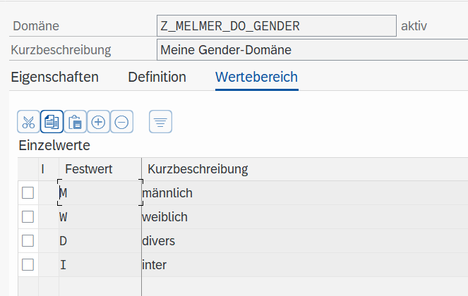

Aufgabe 8: Internationalisieren
Verwenden Sie statt der fixcodierten Stringliterale und Selektionstexte Textsymbole. Befüllen Sie diese mit Werten und übersetzen Sie die Werte auch ins Englische. Testen Sie, ob ein englischsprachiger User auch die Übersetzungen sieht, indem Sie sich mit der Sprache EN im SAP-Client einloggen und das Programm laufen lassen.
